【电路设计】+ 电压相位表(MSP430F1611+LM224+TPS77701)
这是一款电压表：
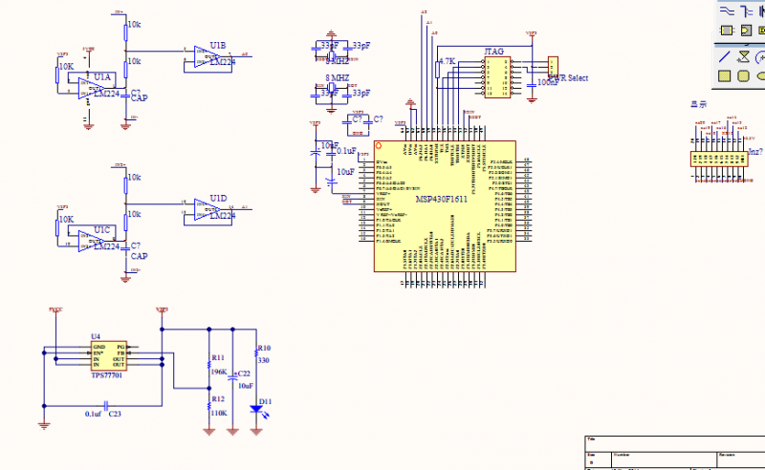
电源部分用到TPS77701
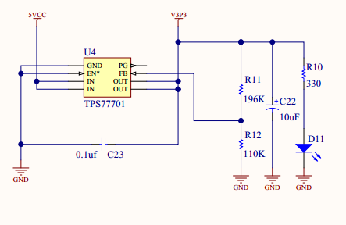
核心MCU部分是MSP430F1611
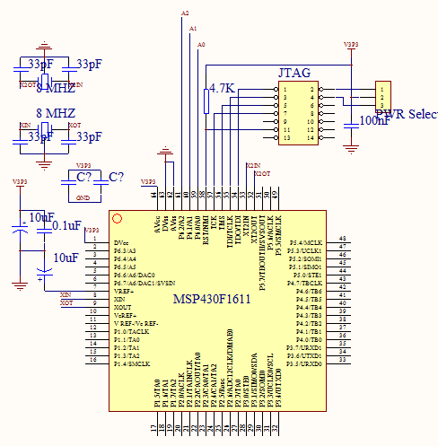
输入采样部分用到了LM224
IN1处 输入被测电压可以测得电压值
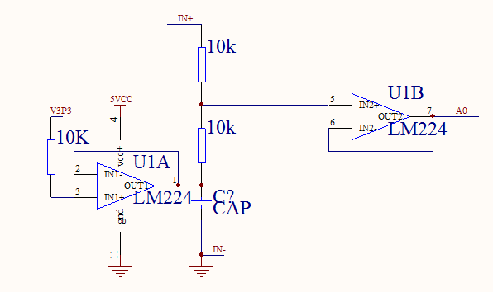
同时如果IN2 输入参考信号可以测得被测信号的相对相位
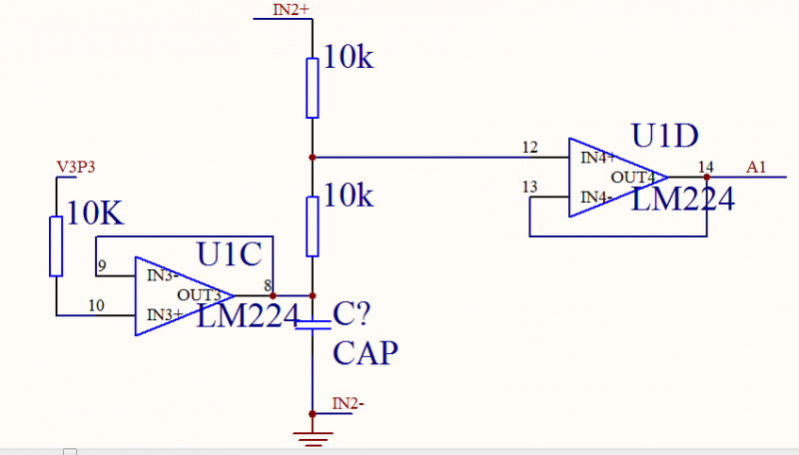
原理图与实际应用有更改、有删减。
显示电路、按键电路、存储电路、看门狗电路等其他功能均未展示
2014-11-21：
谢谢各位的支持，大概讲一下原理吧：
一、电源部分不用讲；
二、MCU部分：
MSP430F1611，8路12位ADC，这里只用两路。
三、LM224在此电路中是作为跟随器用：
工作温度-40~ +105摄氏度，如果对温度有其求，也可以选择LM124或LM324。
IN1和IN2硬件电路是一样的，只说一路。U1A给IN1提供了偏置电压，将U1B的输入电信号，整体提高到3.3V的一半，也就是将IN1的输入交流整体提高1.65V，这样U1B输出给MCU的信号就可以做模数转换了；这里和电容配合应该也有保持的功能，当然ADC采样之前还可以加个RC电路。
进入AD转换之后就是算法的问题了。
这样，电路只能测量0~3.3V，所以进入IN1之前，还需要降压电路。
其他诸如按键，显示，看门狗，等等其它功能都不是问题了，和其他应用中的用法一样，是为核心功能服务，而且所以不讲了。

